Levenberg-Marquardt快速入门教程
本文附的源程序是MATLAB代码，总共不到80行，实现了 求雅克比矩阵的解析解，演示了Levenberg-Marquardt最优化迭代过程，演示了如何求解拟合问题。本文用图文介绍了LM算法。转帖请注明来自蜜蜂电脑，谢谢！
作者：沈乐君（www.shenlejun.cn）
什么是最优化，可分为几大类？
答：Levenberg-Marquardt算法是最优化算法中的一种。最优化是寻找使得函数值最小的参数向量。它的应用领域非常广泛，如：经济学、管理优化、网络分析 、最优设计、机械或电子设计等等。
根据求导数的方法，可分为2大类。第一类，若f具有解析函数形式，知道x后求导数速度快。第二类，使用数值差分来求导数。
根据 使用模型不同，分为非约束最优化、约束最优化、最小二乘最优化。
什么是Levenberg-Marquardt算法？
它是使用最广泛的非线性最小二乘算法，中文为列文伯格-马夸尔特法。它是利用梯度求最大（小）值的算法，形象的说，属于“爬山”法的一种。它同时具有梯度 法和牛顿法的优点。当λ很小时，步长等于牛顿法步长，当λ很大时，步长约等于梯度下降法的步长。在作者的科研项目中曾经使用过多次。图1显示了算法从起 点，根据函数梯度信息，不断爬升直到最高点（最大值）的迭代过程。共进行了12步。（备注：图1中绿色线条为迭代过程）。
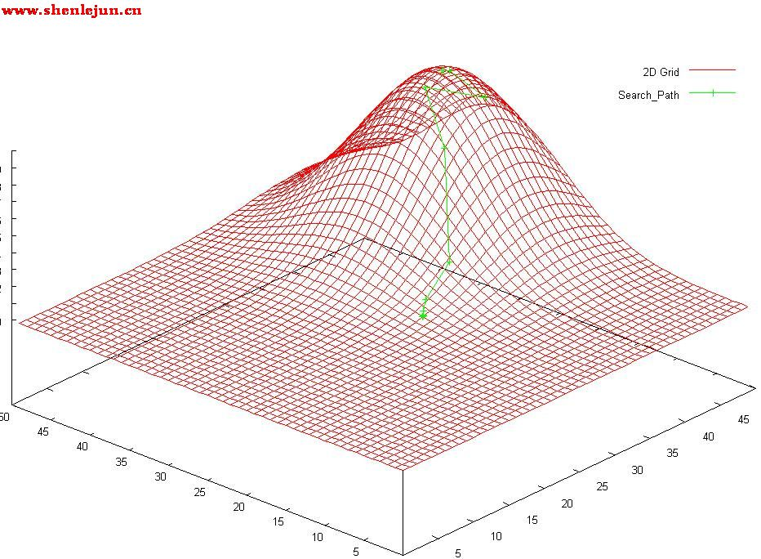
图1 LM算法迭代过程形象描述
图1中，算法从山脚开始不断迭代。可以看到，它的寻优速度是比较快的，在山腰部分直接利用梯度大幅度提升（参见后文例子程序中lamda较小时），快到山顶时经过几次尝试（lamda较大时），最后达到顶峰（最大值点），算法终止。

如何快速学习LM算法？
学 习该算法的主要困难是入门难。 要么国内中文教材太艰涩难懂，要么太抽象例子太少。目前，我看到的最好的英文入门教程是K. Madsen等人的《Methods for non-linear least squares problems》本来想把原文翻译一下，贴到这里。请让我偷个懒吧。能找到这里的读者，应该都是E文好手，我翻译得不清不楚，反而事倍功半了。
可在 下面的链接中找到
http://www2.imm.dtu.dk/pubdb/public/publications.php? year=&pubtype=7&pubsubtype=&section=1&cmd=full_view&lastndays=&order=author
或者直接下载pdf原文：
http://www2.imm.dtu.dk/pubdb/views/edoc_download.php/3215/pdf/imm3215.pdf
例子程序（MATLAB源程序）
本程序不到100行，实现了 求雅克比矩阵的解析解，Levenberg-Marquardt最优化迭代，演示了如何求解拟合问题。采用《数学试验》（第二版）中p190例2来演示。在MATLAB中可直接运行得到最优解。
% 计算函数f的雅克比矩阵，是解析式
syms a b y x real;
f=a*exp(-b*x);
Jsym=jacobian(f,[a b])

% 拟合用数据。参见《数学试验》，p190，例2
data_1=[0.25 0.5 1 1.5 2 3 4 6 8];
obs_1=[19.21 18.15 15.36 14.10 12.89 9.32 7.45 5.24 3.01];

% 2. LM算法
% 初始猜测s
a0=10; b0=0.5;
y_init = a0*exp(-b0*data_1);
% 数据个数
Ndata=length(obs_1);
% 参数维数
Nparams=2;
% 迭代最大次数
n_iters=50;
% LM算法的阻尼系数初值
lamda=0.01;

% step1: 变量赋值
updateJ=1;
a_est=a0;
b_est=b0;

% step2: 迭代
for it=1:n_iters
if updateJ==1
% 根据当前估计值，计算雅克比矩阵
J=zeros(Ndata,Nparams);
for i=1:length(data_1)
J(i,:)=[exp(-b_est*data_1(i)) -a_est*data_1(i)*exp(-b_est*data_1(i))];
end
% 根据当前参数，得到函数值
y_est = a_est*exp(-b_est*data_1);
% 计算误差
d=obs_1-y_est;
% 计算（拟）海塞矩阵
H=J'*J;
% 若是第一次迭代，计算误差
if it==1
e=dot(d,d);
end
end

% 根据阻尼系数lamda混合得到H矩阵
H_lm=H+(lamda*eye(Nparams,Nparams));
% 计算步长dp，并根据步长计算新的可能的\参数估计值
dp=inv(H_lm)*(J'*d(:));
g = J'*d(:);
a_lm=a_est+dp(1);
b_lm=b_est+dp(2);
% 计算新的可能估计值对应的y和计算残差e
y_est_lm = a_lm*exp(-b_lm*data_1);
d_lm=obs_1-y_est_lm;
e_lm=dot(d_lm,d_lm);
% 根据误差，决定如何更新参数和阻尼系数
if e_lm<e
lamda=lamda/10;
a_est=a_lm;
b_est=b_lm;
e=e_lm;
disp(e);
updateJ=1;
else
updateJ=0;
lamda=lamda*10;
end
end
%显示优化的结果
a_est
b_est
本程序对应的C++实现，待整理后于近期公开。

